1. 打开解决方案，重定解决方案，

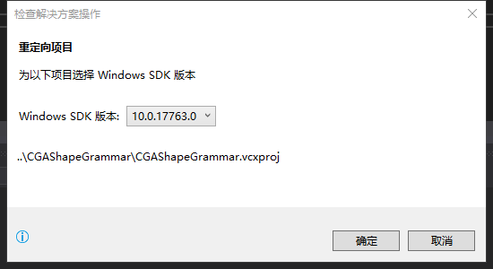

设置Qt:

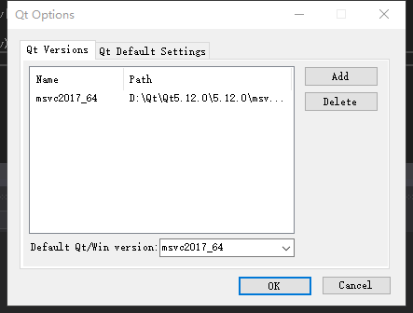

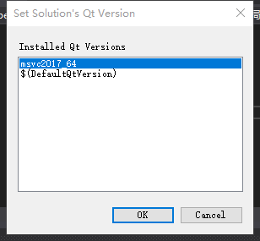

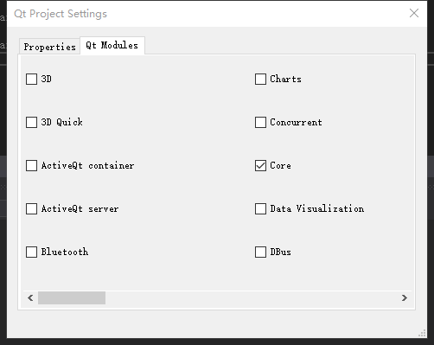

拷贝自己（D:\Qt\Qt5.12.0\5.12.0\msvc2017_64\bin

）安装的QT5的DLL到生成exe文件目录下。

1. 配置项目属性：

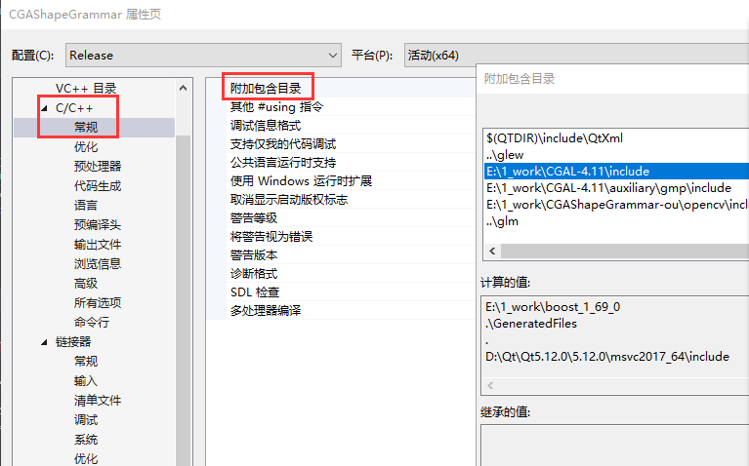

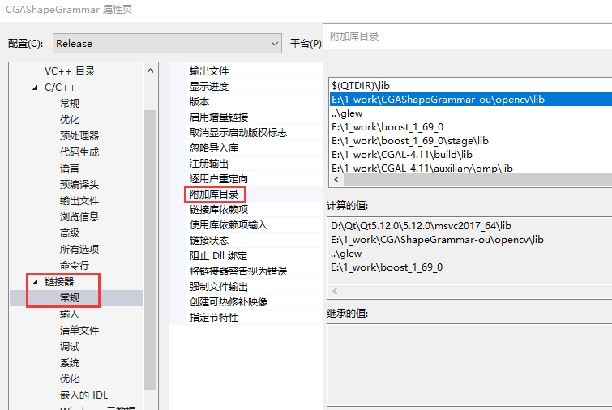

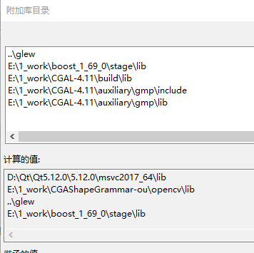

1. 报错：

LINK : fatal error LNK1104: 无法打开文件“libboost_filesystem-vc141-mt-1_64.lib”

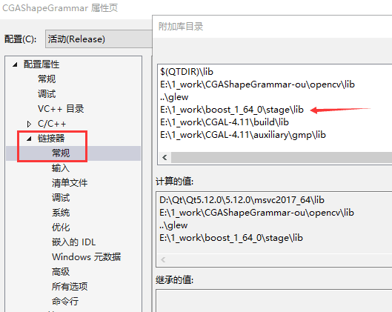

解决过程：

第一步：先从官网(www.boost.org)下载最新版的BOOST源码

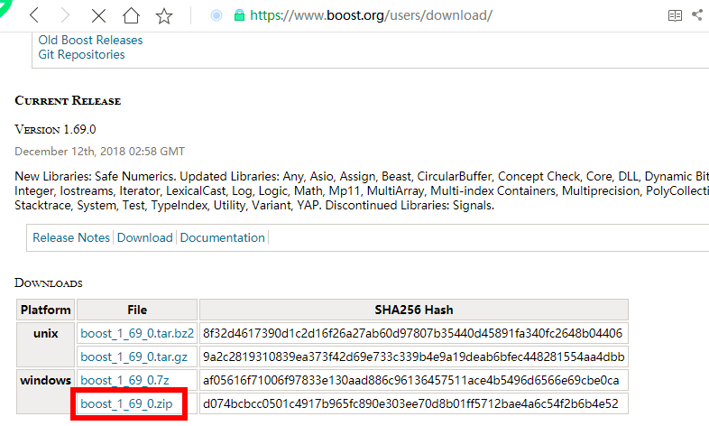

第二步：编译源码

（1）在源代码中找到一个批处理bootstrap.bat，运行

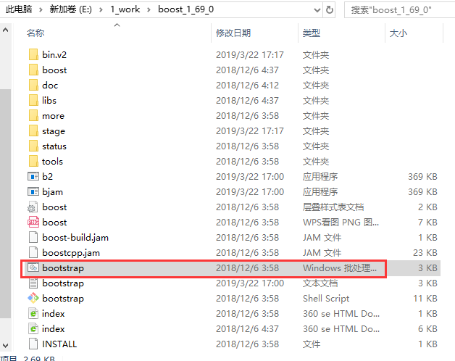

（2）此时会弹出Building Boost.Jam之类,过一会之后，源代码中新增了1个文件bjam.exe

（3）运行bjame.exe即能编译（大概20分钟），新增stage和bin.v2文件夹

（4）添加环境变量

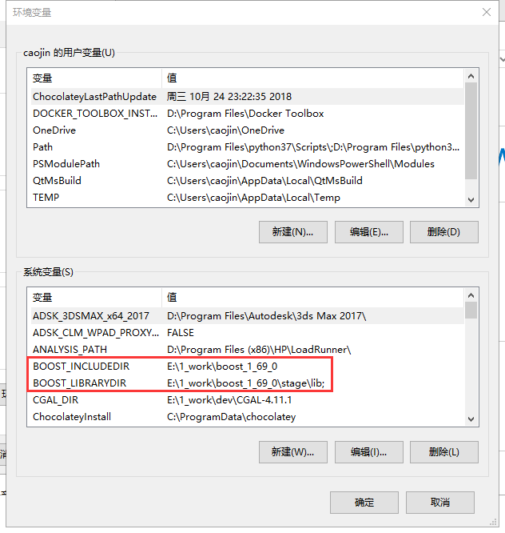

第三步：修改项目属性，将所有“boost_1_64_0”的路径替换为”boost_1_69_0”。

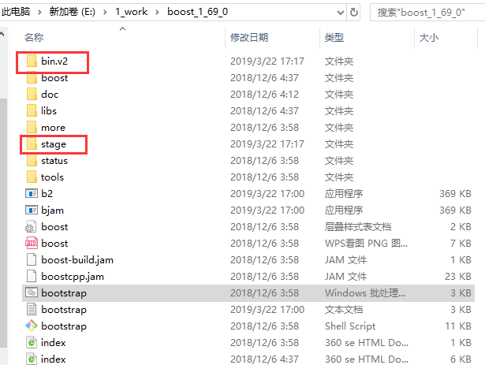

1. 用了boost1_69_0就没有这个错误了：  
   LINK : fatal error LNK1104: 无法打开文件“libboost_filesystem-vc141-mt-1_64.lib”  
   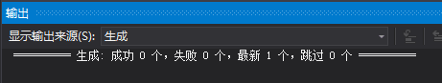  
   但是，生成的exe不能运行。4个错误弹框：  
   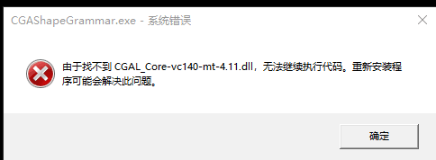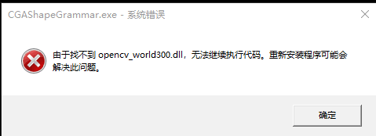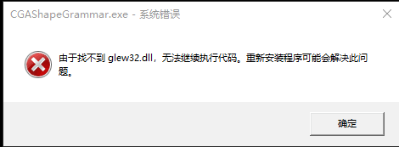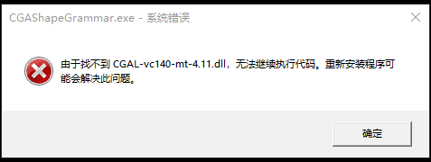

解决过程：

（1）将弹框提示中的四个DLL文件拷贝到生成的.exe文件，但是关于CGAL的两个错误提示依旧存在：





（2）应该是之前的DLL文件是在VS2015中编译，在VS2017中重定向解决方案后不兼容，所以，重新编译CGAL：

第一步，安装CMake，这里不赘述，

第二步，编译。如下图所示，编译成功：

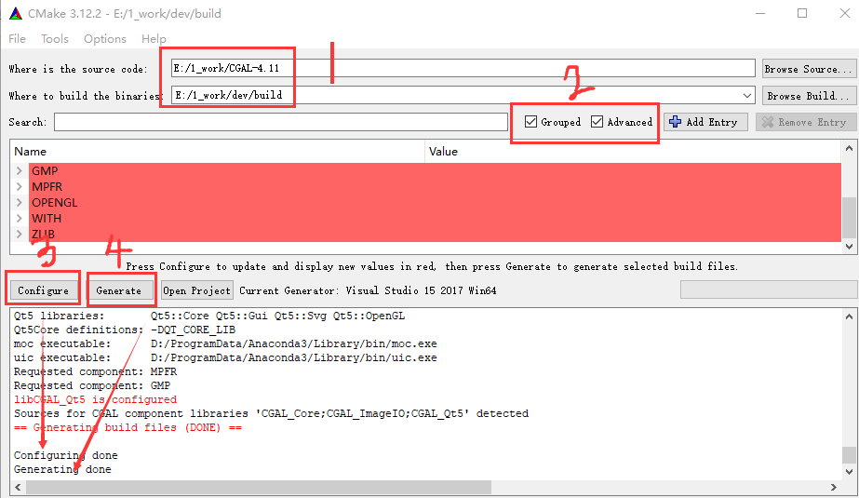

第三步，用VS2017打开E:\1_work\dev\build\CGAL.sln，生成解决方案：

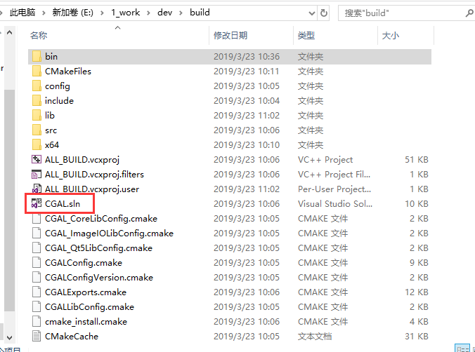

运行成功：

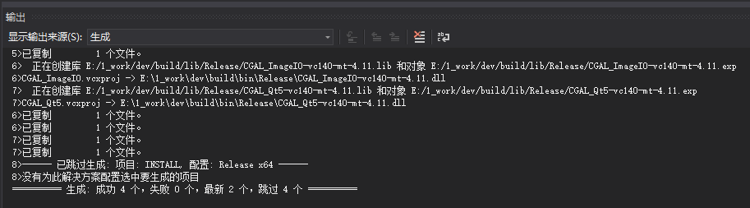

将生成的新的DLL文件拷贝到exe所在的文件夹目录下：

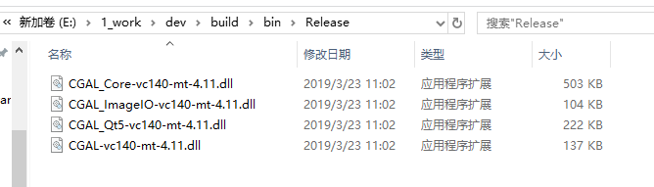

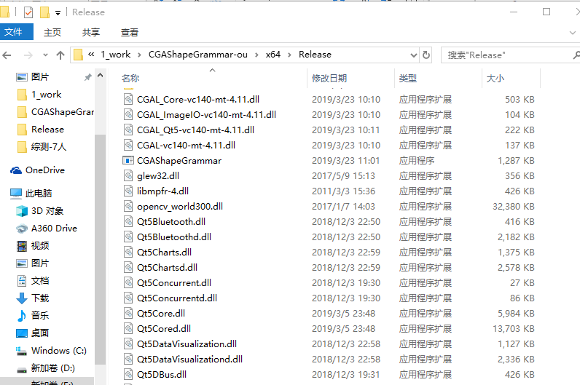

1. 运行CGAShapeGrammar.exe文件,出现：

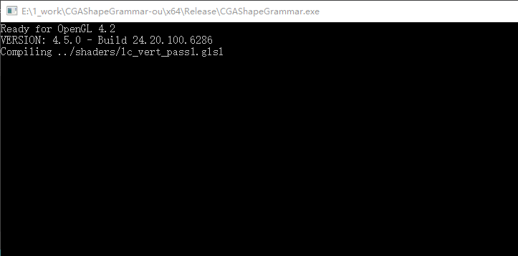

窗口闪一下就消失

参考之前在VS2015中exe文件，注意文件夹 shaders 应该位于exe的上一级：

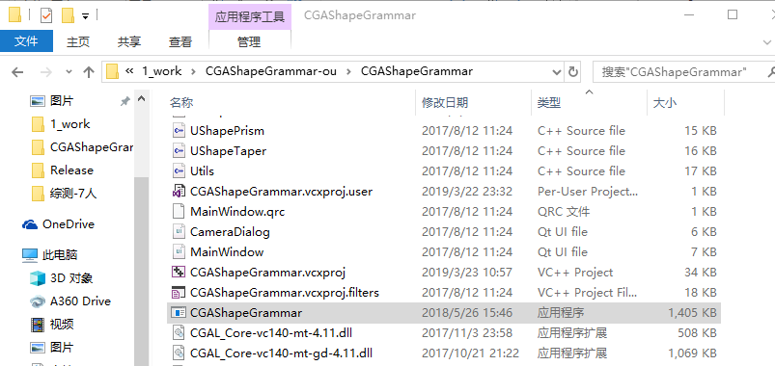

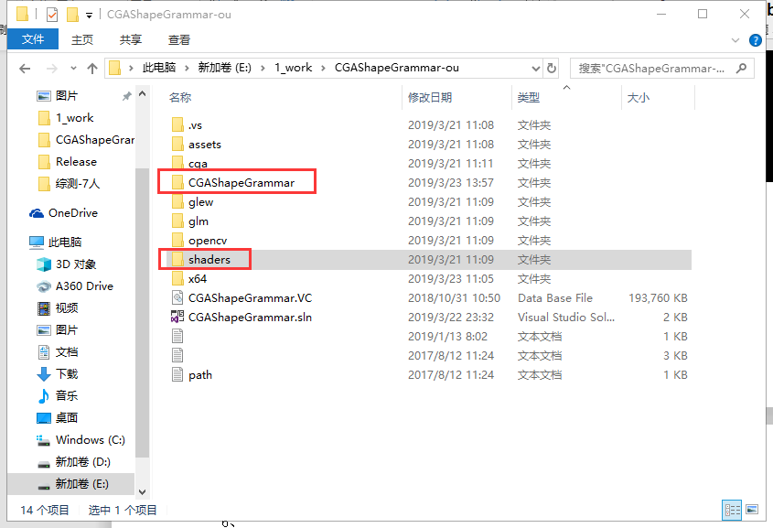

所以，把shaders文件夹拷贝到我新生成的exe的上一级，如下：

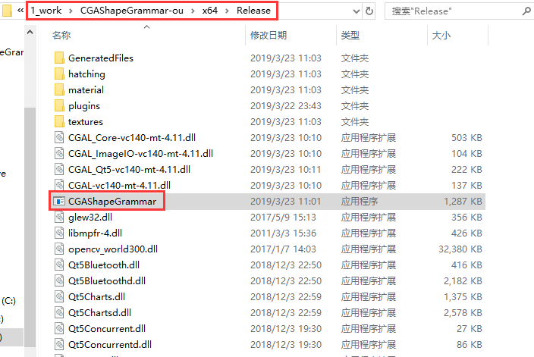

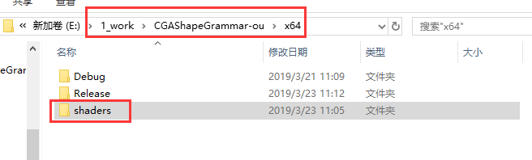

1. 运行exe，成功：

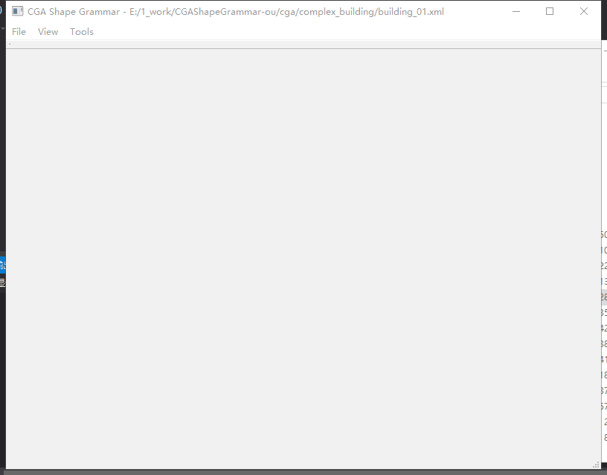

打开一个XML文件：

